* **Hoera…. Met trots presenteren wij u onze nieuwe naam:**  

**Onze nieuwe naam is: ‘Belangenvereniging Senioren Geffen, afgekort BSG’.**

**Aangesloten bij KBO-Brabant.**

**Maar we zijn er nog niet.**   
Een nieuwe naam is stap één. Op een ander moment is het zeker zinvol om met elkaar opnieuw te kijken of ons huidig aanbod van activiteiten nog wel voldoende is en van deze tijd. Zeker als we in de ledenwerving ook de jongere senioren aan ons willen verbinden.

We zijn een ‘belangenvereniging voor senioren. Een vereniging met vele enthousiaste en betrokken vrijwilligers. De komende maanden gaat het bestuur samen met jullie verder nadenken over de vraag welke zaken we als belangenvereniging zinvol vinden.

Ons aanbod: activiteiten, ontspanning/recreatie en soms vermaak, saamhorigheid, positionering en (KBO-Brabant) vertegenwoordiging. Wij willen opkomen voor elkaars belangen met ondersteuning van KBO-Brabant.

Wij willen er zijn voor elkaar en waar nodig en mogelijk elkaar ondersteunen.”

**KBO-Geffen nieuw BSG Geffen**

Ons nieuwe email-adres is: BSG.Geffen@gmail.com Website: www.bsg-geffen.nl

Met enige trots ook kijken wij terug naar ons jubileumfeest van 27 augustus j.l. Er was veel belangstelling onder onze leden. De voorzitter van KBO-Brabant was aanwezig en hij sprak de wens uit dat wij de onderlinge saamhorigheid en betrokkenheid bij de leden kunnen verstevigen de komende 50 jaar. De Toapen, Prettig Weekend en muziekvereniging W.I.K. wisten ons muzikaal te verrassen. De organisatie in de Koppellinck verliep prima en het bestuur van het Arboretum is blij met weer een nieuwe boom op een bijzondere plaats in Geffen: Ons Arboretum. Wij zullen u op de hoogte brengen wanneer de BSG boom geplant zal gaan worden. De foto’s van het feest zijn te bekijken op de website van BSG.

* **Terugblik treinreis naar Vinkelse molen….**

Op vrijdagmiddag 29 juli vertrok vanaf ons Oude Klooster een treintje dat ons langs een aantal bijzondere plekken reed in ons Dorp. Via de Kloosterstraat reden wij naar het nieuwe plan De Oorsprong, de Keppestraat in en via de Kloosterstraat, Dorpstraat en Papendijk naar de Verlengde Run om de bouw van vele nieuwe woningen te aanschouwen. Ook bracht het treintje ons bij het Dokter Jansenhofje en wij genoten van de verhalen van toen en nu.

Eindbestemming van de reis was de Vinkelse molen, maar voordat het zover was zagen wij prachtige mais, een in aanbouw zijnde nieuwe Vinkelse wijk, de dokterspraktijk, de Vinkelse basisschool, de Coop en ga zo maar door.

Eenmaal aangekomen bij de molen werden wij verrast met een lekker kopje koffie en zelfgebakken appeltaart met slagroom.

Veel te snel vertrok het treintje weer, om via Hotel Nuland, langs het oude huis van dokter Jansen richting huis te rijden.

Een fijn uitstapje dat voor herhaling vatbaar is….. Dank je wel aan de reiscommissie voor de organisatie.

* **Terugblik seniorendag**

Met maar liefst 60 Geffense senioren namen wij deel aan een goed georganiseerde dag welke begon met een viering. Wij genoten van het prachtige weer, de sfeervolle ambiance en elkaar. Wij hebben meegedaan aan een kwis en genoten van de zang van Ryan. Dank aan de organisatie van St. Jozefoord, de KBO afdelingen Nuland, Vinkel en Geffen en de vele sponsoren......

* **Rabo clubsupport actie**

Onze afdeling heeft ingeschreven met als doel een financiële bijdrage te kunnen geven aan de organisatie van de seniorendag. Wij willen met de opbrengst de komende jaren prijzen kopen bij de Geffense middenstand omdat wij het van groot belang vinden dat de seniorendag blijft bestaan, maar zeker ook onze eigen Geffense middenstand.

Heeft U een bankrekening bij de RABOBANK en bent u lid, dan kunt U door het

uitbrengen van Uw stem op onze afdeling een bijdrage leveren aan BSG-Geffen.

Hoe meer stemmen hoe groter het bedrag dat door de RABOBANK wordt

geschonken. Heeft u hulp nodig, bel dan met Will van Leeuwen tel_073-5323044.

Vergeet dus niet te stemmen in de periode 5 t/m 27 september 2022.Ieder lid van de RABO bank mag 3 stemmen uitbrengen op 3 verschillende verenigingen. Als u gaat stemmen maak dan a.u.b. ook een andere Geffense vereniging blij. Wij rekenen op u allen. Alvast heel erg bedankt.

* **Bingo-avonden starten weer**

De eerstvolgende tweede donderdagavond is donderdag 8 september a.s. Aanvang 19.00 uur in het Oude Klooster. Ook deze keer verwelkomen wij u met een gratis kopje koffie, aangeboden door B.S.G.

* **Na Effe naor Geffe** hervatten verschillende groepen weer hun activiteiten.

De eerste keer dat er na de zomerstop in het Oude Klooster weer een activiteit is worden de deelnemers getrakteerd op een kopje koffie of thee. De eerste vrijdag van de maand is er gelegenheid tot ontmoeten door het drinken van koffie of thee na de viering in de kapel.

* Het bestuur zal zich buigen over onze toekomst die er hoopvol uitziet als lid van BSG.

Wij zullen proberen u te informeren over belangrijke zaken die gerelateerd zijn aan het klimmen van onze leeftijd. Wij zullen gelegenheid blijven bieden voor ontspanning en ontmoeting. En verder zullen wij onze zieke leden aandacht blijven geven. Echter…. Wij dienen wel door u op de hoogte worden gebracht welke mensen wat extra aandacht kunnen gebruiken. Kent u mensen die niet deel konden nemen vanwege ziekte aan onze feestdag dan horen wij dit graag van u.

Wij wensen deze leden liefdevolle momenten toe met ondersteunende zorg waar nodig en hopen ook voor hen op een mooie nazomer…..

* **Informatie avond met notaris 22 september** aanvang 19.30 uur:

Na onze vijftigste verjaardag of zeker halverwege de 60 verandert er mogelijk ook iets in onze persoonlijke situatie. Wij genieten van meer vrije tijd, kinderen vliegen uit, kunnen mogelijk aanpassingen doen in onze woonsituatie, wij moeten vaker afscheid nemen van dierbaren, kunnen buiten het hoogseizoen met vakantie, gaan nadenken over onze mogelijke bezittingen en toekomstige huisvesting. Allemaal zaken om je goed te laten informeren. Weet dat wet en regelgeving voortdurend verandert en dat wij immers de regie over ons leven in eigen hand willen en kunnen houden anno 2022!

Daarom hebben wij een notaris uitgenodigd op 22 september a.s. in het Oude Klooster die ons op de hoogte kan brengen over allerlei zaken die van toepassing kunnen zijn op de verdere invulling van ons leven. Een notaris die ons kan vertellen over het testament en zeker niet minder belangrijk het levenstestament.

Laat deze bijzondere avond niet voorbijgaan en meld je voor 15 september aan bij Henriette van Erp [famvanerpvandehoek@hotmail.com](mailto:famvanerpvandehoek@hotmail.com) <tel:5322058> of Corrie Hondong. [famhondong@kpnplanet.nl](mailto:famhondong@kpnplanet.nl) tel 5323123

Zet deze datum alvast in uw agenda…. Want dit is de enige aankondiging over deze thema-avond. De koffie of thee staan voor u klaar……..

* **Duo fiets** gebruiken met goede kennis of familielid zolang het mooie najaarsweer aanhoudt?

Dhr. Ber Vissers zal u vertellen wat de mogelijkheden zijn. Voor de kosten hoeft u het niet te laten want voor een luttele bijdrage van slechts €1,00 kunt u een dagdeel gebruik maken van de duo fiets. Dankzij de gemeentelijke toezegging het grote onderhoud van de fiets voor haar rekening te nemen is het mogelijk voor alle leeftijden gebruik te maken van de duo fiets. Hiertoe kunt u contact opnemen met Dhr. Ber Vissers tel: 073- 532 2054

* **Email adres of telefoonnummer** gewijzigd? Geef het door aan ons bestuur zodat wij onze gegevens kunnen updaten.
* Heeft u misschien **familieleden**, **vrienden of kennissen** in de leeftijdsgroep boven de vijftig jaar, wilt u ze dan wijzen op onze vereniging die wellicht ook hun leven kan verrijken? Wij zijn de 350 leden onlangs gepasseerd! Een hartelijk welkom aan onze nieuwe leden.

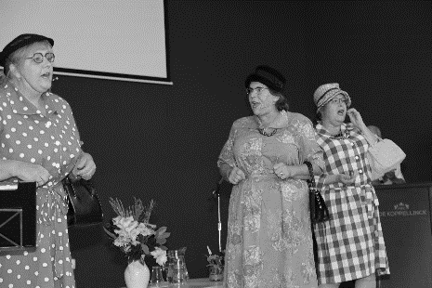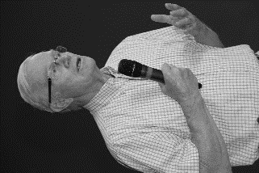 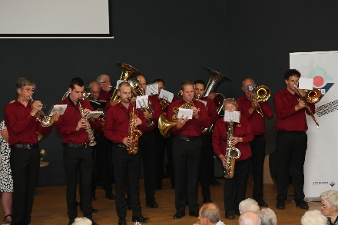

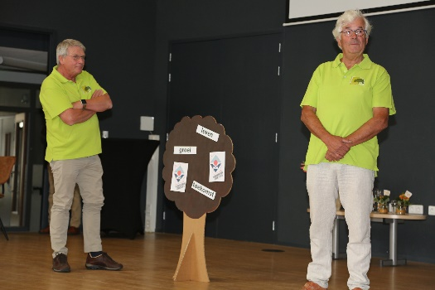 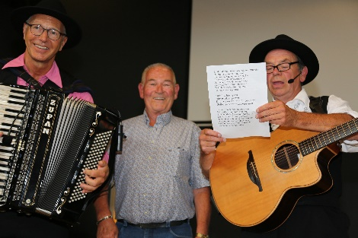

**Nieuws van onze buren uit Berghem, Oss en Lith**

* Liefhebbers van kaarten kunnen op donderdag 6 oktober van 9.30 – 16.30 uur hun hartje ophalen tijden het jaarlijks rik- en joker toernooi met mooie prijzen, georganiseerd door KBO-Ussen.

Deelname bedraagt € 8,00 per persoon, inclusief een eenvoudige lunch met

koffie/thee.

Lotenverkoop 4 voor € 1,00. Aanwezig zijn tussen 9.00 - 9.15 uur en niet later.

Aanmelden vóór 23 september en de inschrijving gaat pas in na betaling van het

inschrijfgeld.

Als u mee wilt kaarten vul dan onderstaand strookje in vóór 23 september.

Geef dit af met uw inschrijfgeld tijdens de soos-uren in de Hille (maandagmiddag en

dinsdagavond) of lever het strookje en het inschrijfgeld in bij:

Gré van Langen Amsteleindstraat 27A 06-11092926

Piet van Dongen Satijnvlinder 8 06-13620067

Kaartstrookje inleveren vóór 23 september

Naam………………………………………… Aantal personen……

Tel. nr.……………………………………….. Bijvoegen € 8,00 per persoon

Rikken/Jokeren (doorhalen wat niet van toepassing is).

* Voor wie van bridgen houdt organiseert Bridgeclub de Herfstzon uit Berghem op vrijdag 30 september een gezellige drive, onder het genot van een drankje en hapje in de Berchplaets, Sportstraat 3 te Berghem.

Programma: 13.00 uur ontvangst 13.30 uur aanvang eerste ronde Rond 17.00 uur prijsuitreiking Kosten € 25,00 per paar. Sluiting inschrijfdatum 15 september2022, vol is vol Na de sluitingstermijn ontvangt een van de spelers een bevestiging met het inschrijfnummer Opgeven per mail: buvigo@caiway.nl Of via telefoon: Jan en Willie Megens, 0412 402351 Rek.nr. NL77RABO0106514660 t.n.v. t.n.v.: KBO Bridge Club Berghem. Uw inschrijving gaat in als uw betaling binnen is Vermeld duidelijk uw naam, die van uw partner, en in welke lijn u wilt spelen A-B-C-D-E. Er is geen garantie voor uw voorkeur

* **Beginnerscursus Bridge Club Lith voor een eerste kennismaking met bridgen**

Hebt u er wel eens over nagedacht om bridgen te leren dan biedt de **Bridge Club Lith** u de mogelijkheid, om in een gezellige sfeer hiermee kennis te maken.

De Club start namelijk, *bij voldoende deelname* weer een beginnerscursus.

De cursus zal worden gegeven op de woensdagavond en wordt verzorgd door Adrie Verwijst.

De lessen zijn van 19.00 uur tot 22.00 uur en zullen plaatsvinden in De Ontmoeting (Marktplein 7A) bij de KBO in Lith.

**De cursus begint op woensdag 28 september 2022.**

De kosten zijn 90 euro voor 12 lessen en het boek kost 15 euro. Daarna volgen er weer 12 lessen voor 90 euro en 15 euro voor boek 2.

Bridge is niet alleen een fantastisch kaartspel maar levert ook veel sociale contacten op. Daarnaast is het een mooie training voor je geheugen.

Ben je enthousiast geworden, geef je dan op bij Nol van Zoest.

**mobiel: 06-22952008**

**e-mail:**[**n.zoest@kpnplanet.nl**](mailto:n.zoest@kpnplanet.nl)

Ook voor vragen kun je bij hem terecht.